# 

# Автомобильные транспортные средства для транспортирования и заправки нефтепродуктов

В зависимости от назначения устанавливают следующие типы автоцистерн:

- транспортные - АЦ (АЦМ), ПЦ (ПЦМ), ППЦ (ППЦМ), предназначенные для транспортирования топлива и масла;

- заправочные - АМЗ, АТЗ (АТМЗ), ПТЗ (ПТМЗ), ППТЗ (ППТМЗ), предназначенные как для транспортирования топлива и масла, так и для заправки ими техники.

Таблица 1.Основные параметры автоцистерн

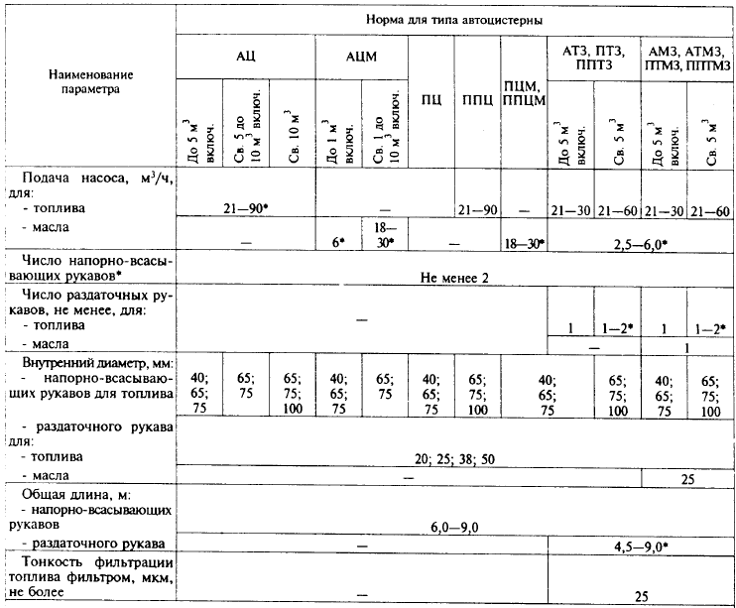

# 

# Общие технические требования

Автоцистерна должна быть изготовлена в соответствии с требованиями настоящего стандарта по конструкторской документации, утвержденной в установленном порядке.

Обозначения автоцистерны и конструкторских документов на нее присваивают в порядке, установленном для изделий автомобильной промышленности.

Конструкция автоцистерны должна обеспечивать неизменность массы и качества перевозимого нефтепродукта по ГОСТ Р 50559.

Цистерны должны выдерживать внутреннее давление, равное давлению наполнения (опорожнения) или максимальному рабочему давлению, на которое отрегулировано дыхательное устройство по ГОСТ 25560, но не менее 20 кПа (0,2 кгс/см2). При проектировании цистерн следует учитывать следующее:

а) опорожняемые самотеком цистерны, предназначенные для транспортирования нефтепродуктов, давление паров которых при 50 °С не превышает 110 кПа (1,1 кгс/см2), следует рассчитывать на давление, равное удвоенному статическому давлению перевозимого нефтепродукта, но не менее удвоенного статического давления воды;

б) наполняемые (опорожняемые) под давлением цистерны, предназначенные для транспортирования нефтепродуктов, давление которых при 50 °С не превышает 110 кПа (1,1 кгс/см2), должны быть рассчитаны на давление, равное давлению наполнения (опорожнения), умноженному на коэффициент 1,3. Цистерна и средства ее крепления на шасси АТС при номинальной загрузке нефтепродуктом должны выдерживать нагрузки, равные:

- удвоенной массе цистерны и нефтепродукта - в направлении движения;

- одной массе цистерны и нефтепродукта - в направлении, перпендикулярном направлению движения;

- удвоенной массе цистерны и нефтепродукта - в вертикальном направлении сверху вниз;

- одной массе цистерны и нефтепродукта - в вертикальном направлении снизу вверх.

Цистерны диаметром менее 1,8 м должны иметь толщину стенок не менее 5 мм, диаметром более 1,8 м - не менее 6 мм при изготовлении их из металла с временным сопротивлением разрыву σв ≥ 360 МПа (3600 кгс/см2), и относительным удлинением δ = 22 - 27 %. Если цистерна имеет защиту от повреждений, вызываемых ударами сбоку или опрокидыванием, допускается уменьшение толщины стенок цистерны соответственно до 3 мм для цистерны диаметром до 1,8 м и до 4 мм - для цистерны диаметром более 1,8 м.

Толщина перегородок (волнорезов) должна быть не менее толщины стенки цистерны. Перегородки (волнорезы) должны соответствовать требованиям

Цистерны с радиусом кривизны боковых стенок более 2,0 м, а также чемоданообразного и прямоугольного сечений считают обеспеченными защитой от повреждений, вызываемых ударами сбоку или опрокидыванием, при соблюдении следующих дополнительных условий:

- наличия дополнительной защиты с внешней стороны цистерны, расположенной по всему периметру на середине высоты цистерны, шириной не менее 30 % высоты поперечного сечения цистерны, и

- обеспечения жесткости этой дополнительной защиты не ниже жесткости цистерны в зоне размещения такой защиты с толщиной стенки цистерны 5 мм (для цистерны диаметром менее 1,8 м) или 6 мм (для цистерны диаметром более 1,8 м).

Допускается выполнять дополнительную защиту в виде листов, приваренных к боковым стенкам цистерны на середине высоты цистерны. Эти листы должны быть изготовлены из того же материала, что и цистерна, иметь ширину не менее 30 % высоты поперечного сечения цистерны и толщину не менее толщины стенок цистерны.

Перегородки (волнорезы) должны быть вогнуты с глубиной прогиба не менее 10 см или должны иметь гофры, или усилены другим способом для обеспечения эквивалентной прочности. Площадь волнореза должна составлять не менее 70 % поперечного сечения цистерны, в которой установлен волнорез.

При изготовлении цистерны из металла с другими механическими свойствами эквивалентную толщину стенок цистерны рассчитывают по формуле (3). Толщина перегородок (волнорезов) должна быть не менее толщины стенок цистерны.

Крышки люков, дверки шкафов, а также места для доступа к транспортируемому нефтепродукту должны быть приспособлены для опломбирования.

Конструкция прицепа-цистерны должна обеспечивать возможность ее наполнения (опорожнения) при помощи насосов, установленных на буксирующей автоцистерне.

Конструкция автоцистерны должна обеспечивать предотвращение превышения давления в напорно-всасывающем рукаве, равного 50 % рабочего давления рукава, при перекрытии подачи топлива в наполняемую емкость.

Конструкция автоцистерны должна обеспечивать возможность отбора проб по ГОСТ 2517 для контроля качества транспортируемого нефтепродукта. Отбор проб непосредственно из цистерны производят сверху.

Остаток топлива в автоцистерне после его слива самотеком на горизонтальной площадке не должен превышать 0,1 % номинальной вместимости.

Оборудование для закрытого наполнения автоцистерны должно состоять из:

а) ограничителя наполнения. В качестве привода датчика ограничителя наполнения следует использовать энергию перекачиваемой жидкости. Схема и присоединительные размеры ограничителя наполнения приведены в приложениях А и Б соответственно;

б) сигнализатора верхнего уровня налива. Сигнализатор должен обеспечивать вывод электрического сигнала на звуковой сигнал шасси автомобиля и на розетку по ГОСТ 9200, устанавливаемую на левой стороне автоцистерны в месте, удобном для подсоединения к автоматизированным системам налива. Схема подключения контактов розетки сигнализатора верхнего уровня налива приведена в приложении

в) патрубка с обратным клапаном в случае крепления рукавов при помощи присоединительных устройств типа 4 по ГОСТ 20772 (механических захватов). Присоединительные размеры обратного клапана приведены в приложении Г. Место расположения патрубка - с левой стороны автоцистерны, расстояние - по ГОСТ 20772. По согласованию с заказчиком допускается установка патрубка с обратным клапаном сзади автоцистерны;

г) патрубка для газоотвода с огнепреградителем, запорной арматурой и присоединительным устройством. Огнепреградитель должен быть установлен на цистерне.

На горловине цистерны, изготовленной как мера вместимости, должно быть предусмотрено смотровое окно для контроля полноты налива нефтепродукта. Высота смотрового окна должна быть в пределах изменения уровня налива.

Допускается установка стекла «клинкер» вместо указателя уровня налива в горловине и смотрового окна.

Автоцистерна должна быть оснащена дыхательным устройством по ГОСТ 25560, обеспечивающим сохранение рабочего давления в цистерне и самозакрывание при опрокидывании, а также предохранительными устройствами, обеспечивающими автоматическое открывание их при достижении избыточного давления в цистерне, равного 100 кПа (1 кгс/см2).

Примечание - Функции предохранительного устройства может выполнять дыхательное устройство при обеспечении величины сбросного сечения, предусмотренного таблицей. На всасывающем трубопроводе автоцистерны, оборудованной насосом, должен быть установлен фильтр предварительной очистки.

Перед счетчиками количества нефтепродукта должны быть установлены фильтры тонкой очистки. Размещение фильтра должно позволять замену фильтрующего элемента и очистку внутренней полости без его демонтажа.

Номинальная пропускная способность счетчиков количества нефтепродукта должна соответствовать расходу раздаточной системы автоцистерны. Относительная погрешность счетчиков не должна выходить за пределы ±0,5 %.

Напорно-всасывающие патрубки внутри автоцистерны должны быть оборудованы устройством, отражающим струю при наполнении цистерны нефтепродуктом и исключающим образование воронки при ее опорожнении.

При верхнем способе наполнения автоцистерны расстояние от нижнего среза патрубка подачи нефтепродукта в цистерну, находящегося внутри нее, до дна цистерны должно быть не более 100 мм.

В качестве запорной арматуры в технологической схеме автоцистерны используют затворы (заслонки) или задвижки с ручным управлением. Допускается применение запорной арматуры с дистанционным управлением с ручным дублированием.

В качестве средств измерения давления и разрежения на автоцистерне устанавливают соответствующие приборы. Для контроля указанных параметров допускается применять индикаторы.

Средства контроля должны быть размещены в месте, удобном для наблюдения, обеспечивающем их замену при проведении поверок или ремонта.

Присоединительные устройства (патрубки) автоцистерны для наполнения (опорожнения) нефтепродукта должны соответствовать требованиям ГОСТ 20772.

На автоцистернах, смонтированных на шасси автомобиля, прицепа или полуприцепа, должно быть предусмотрено место для размещения комплекта специальной обработки.

На автоцистерне должно быть предусмотрено место для размещения эксплуатационной документации. Упаковка документации должна обеспечивать ее сохранность.

Автоцистерна должна быть оборудована кронштейнами или местом для крепления информационных табличек системы информации об опасности по ГОСТ 19433.

Автоцистерна должна быть оборудована ящиками для хранения рукавов, ящиками (местами) для укладки ЗИП. Конструкция ящиков для рукавов должна исключать попадание внутрь пыли и атмосферных осадков. Рукава должны быть укомплектованы заглушками, предотвращающими попадание топлива из рукавов в указанные ящики.

Расположение, цвет, количество и видимость сигнальных фонарей, установленных на автоцистернах всех типов, должны соответствовать требованиям ГОСТ 8769.

В части степени защиты внешние сигнальные фонари, выполняющие функции одного или нескольких световых приборов, предусмотренных ГОСТ 8769, должны соответствовать требованиям ГОСТ 6964.

Провода и жгуты для соединения приборов в части электрических параметров, армирования наконечниками и штеккерами, стойкости к климатическим воздействиям должны соответствовать требованиям ГОСТ 23544.

В местах прокладки проводов, где механическая защита обеспечивается конструкцией автоцистерны и исключается попадание нефтепродуктов в результате перелива или пролива, в качестве защитной оболочки допускается использовать трубки из поливинилхлоридного пластиката любого цвета по ГОСТ 19034.

# Топливозаправщик Урал АТЗ-10

Топливозапращик АТЗ-10 (рис. 1) на шасси автомобиля Урал-4320-1912-40 предназначен для хранения светлых нефтепродуктов и их транспортировки по всем видам дорог и местности, а также для механизированной заправки различной техники с измерением выдаваемого объема топлива.

Топливозаправщик АТЗ-10 в основном применяется для доставки топлива в отдаленные районы, небольшие аэродромы, полевые станы, а также заправки автотракторной техники при помощи дозаторов или топливораздаточных колонок.

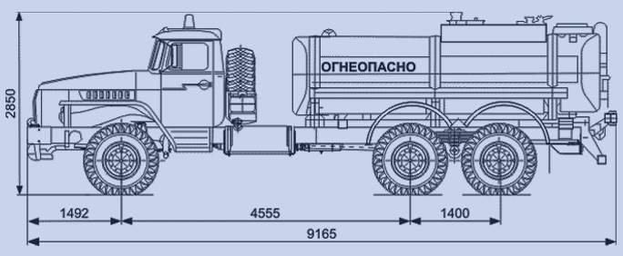

Рисунок 1

Топливозаправщик оборудован топливораздаточным пистолетом, счетчиком и насосом для наполнения и слива цистерны. Цистерна может иметь несколько (два или три) изолированных отсеков для различных марок топлива. В этом случае отдельные отсеки оборудуются собственными устройствами учета отпуска жидкостей. Расширительная горловина расположена в задней части цистерны. На горловине цистерны, изготовленной как мера полной вместимости, предусмотрено смотровое окно для контроля полноты налива продукта.

Цистерна оборудована люком-лазом с герметичной крышкой; лестницей, расположенной внутри емкости; трубой заливной и дренажной трубкой предназначенной для отвода паровоздушной смеси при наполнении цистерны.

Для выполнения рабочих операций автотопливозаправщик оборудован станцией наполнения-слива. На цистерне установлен центробежный насос 1СВН-80А. Бортовая насосная установка имеет надежный механический привод от ДОМа двигателя базового шасси. При предельном наполнении автоматически срабатывает световая и звуковая сигнализации и останавливается заполняющий насос.

Автоцистерна безопасна в эксплуатации. Для обслуживания люков цистерна оборудована площадками обслуживания с просечной опорной поверхностью для предотвращения скольжения в любых климатических условиях.

# 

# Технические характеристики топливозаправщика Урал АТЗ-10

*Краткая комплектация*

|  |
| --- |
| Наличие: 6х6, ЯМЗ-236НЕ2, 230 л.с., ДЗК, ДОМ, усиленная рама, 10 м.куб., насос-1СВН-80А. |
| Основные характеристики: |
| Базовое шасси Урал 4320-1912-40 |
| Колесная формула 6x6 |
| Полная масса автомобиля, кг 19 220 |
| Максимальная скорость, км/ч 75 |
| Емкость топливного бака, л 300 |
| Дорожный просвет, мм 360 |
| Габаритные размеры автомобиля, мм 9120×2500×3100 |
| *Цистерна* |
| Тип Цистерна эллиптической формы состоит из емкости, изготовленной из качественной углеродистой стали, цельносварная, с ребрами жесткости и с дополнительной боковой защитой |
| Рабочая вместимость, м³ 10 |
| Количество секций 1 |
| Материал цистерны углеродистая сталь |
| Насос 1СВН-80А |
| Производительность насоса, м³/ч. 34,8 |
| Глубина самовысасывания, м, не менее 6,5 |
| Время заполнения цистерны насосом, мин 30 |
| Кабина |
| Тип кабины Цельнометаллическая, трехместная, двухдверная, оборудована средствами повышенной термошумоизоляции, системой вентиляции и отопления, регулируемым сиденьем |
| Двигатель |
| Модель/Тип ЯМЗ-236НЕ2 дизельный, четырехтактный, шестицилиндровый, с непосредственным вспрыском топлива , V-образный, соответствует стандарту "Евро-2" |
| Рабочий объем, л. 11,15 |
| Номинальная мощность при 2100 1/мин, кВт (л.с.) 169 (230) |
| Максимальный крутящий момент при 1100-1300 мин-1, Н.мкгс/м 882 (90) |
| Трансмиссия |
| Рулевое управление Со встроенным гидравлическим усилителем двухстороннего действия |
| Сцепление ЯМЗ-182, фрикционное, сухое, однодисковое, диафрагменное, с диафрагменной пружиной вытяжного типа |
| Коробка передач ЯМЗ-236У, механическая, трехходовая, пятиступенчатая с снхронизаторами на 2, 3, 4, 5 передачах |
| Раздаточная коробка Механическая, двухступенчатая с блокируемым межосевым дифференциалом |
| Карданная передача Открытая, с четырьмя валами, с шарнирами на игольчатых подшипниках |
| Ведущие мосты Проходного типа с верхним расположением главной передачи |
| Подвеска |
| Передняя На двух полуэллиптических рессорах с гидравлическими телескопическими амортизаторами |
| Задняя Балансирная с реактивными штангами |
| Тормозная система |
| Рабочая тормозная система Барабанного типа с пневмогидравлическим приводом |
| Вспомогательная тормозная система Тормоз-замедлитель моторного типа, компрессионный, устанавливается в системе выпуска газов |
| Стояночная тормозная система Тормозной механизм барабанного типа, установлен на выходном валу раздаточной коробки |
| Электрооборудование |
| Система электрооборудования Однопроводная, с номинальным напряжением 24В |
| Аккумуляторная батарея 2 шт., ёмкость 190 А·ч каждая |
| Генератор Переменного тока, мощность 1000 Вт, работает совместно с бесконтактным регулятором напряжения |
| Стартер Электромагнитного включения, максимальная мощность 8,2 кВт |
| Рама |
| Тип Клепанная, удлиненная, состоит из двух штампованных лонжеронов, содиненных между собой поперечинами |
| Колеса |
| Тип Дисковые |
| Шины 1200х500х508 156F ИД-284, пневматические, камерные, с регулируемым давлением |

# Строение ЖД путей

Железнодорожные пути представляют собой комплекс сооружений и устройств, образующие дорогу с направляющей рельсовой колеей, предназначенные для движения железнодорожного транспорта. Составными частями железнодорожного пути являются верхнее строение пути, нижнее строение пути и искусственные сооружения (железнодорожные мосты и туннели).

Верхнее строение пути – это часть железнодорожного пути, которая состоит из рельсов и их креплений, противоугонов, опор и балластного слоя. При прокладке железнодорожных путей применяют три вида шпал: деревянные, железобетонные, редко металлические. Железобетонные шпалы имеют относительно малую стоимость, большой запас прочности и долгий срок службы, не подвержены гниению и не боятся атмосферных осадков. Нижним строением пути называют либо земляное полотно, либо искусственное сооружение (мост, трубы, тоннель). Ширина рельсовой колеи может варьироваться от страны к стране, в Российской Федерации она равна 1520 мм.

Длина рельса железнодорожных путей – также стандартная величина, в нашей стране она составляет 12, 5 или 25 метров, но все более распространенным становится использование бесстыковых путей. Это особые сварные плети из рельсов, образующие длину до нескольких км. Бесстыковые пути необходимы для строительства высокоскоростных железных дорог.

Чтобы обеспечить бесперебойность и безопасность движения поездов, состояние железнодорожных путей подвергается постоянному контролю. По мере увеличения скоростей и грузонапряжённости в железнодорожном строительстве используют рельсы более тяжёлых типов, делают балластную призму повышенной устойчивости, применяют железобетонные шпалы вместо деревянных, сплошное железобетонное подрельсовое основание. Для совершенствования условий работы рельсового пути и подвижного состава уменьшают количество стыков, прокладывая бесстыковой путь.

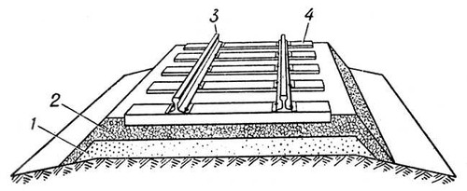

Рис. 2. Верхнее строение ж.-д. пути: 1 — песчаный слой; 2 — щебёночный слой; 3 — рельсы со скреплениями; 4 — шпалы.

Верхнее строение пути является единой комплексной конструкцией, состоящей из рельсов, скреплений с противоугонами, рельсовых опор (чаще всего в виде шпал), балласта, мостового полотна, стрелочных переводов и ряда специальных устройств. Верхнее строение пути воспринимает и упруго передает на основную площадку земляного полотна динамические воздействия колес подвижного состава, а также направляет колеса движущегося по пути подвижного состава.

Рельсы, соединенные между собой стыковыми скреплениями, а со шпалами — промежуточными скреплениями, образуют вместе путевую (рельсо-шпальную) решетку; шпалы (или брусья) заглублены в балластный слой, который опирается на основную площадку земляного полотна. На мостах при устройстве проезжей части без балласта рельсы опираются на деревянные мостовые брусья или железобетонные плиты.

В местах разветвления и соединения путей укладывают стрелочные переводы, опорами для металлических частей которых служат переводные брусья; в опытном порядке уложены железобетонные брусья и плиты.

Рельсы, шпалы и другие элементы верхнего строения пути типизированы; для каждого типа установлены стандарты, определяющие их конструкцию, размеры, качество материала. Конструкция верхнего строения пути должна быть прочной, устойчивой, стабильной, износостойкой, экономичной, в любых эксплуатационных условиях обеспечивать безопасное и плавное движение поездов с максимальными скоростями.

# Железнодорожные цистерны для транспортировки нефтепродуктов

Железнодорожным транспортом перевозят все виды нефтепродуктов, нефть и сжиженные газы. В общем объеме перевозок на его долю приходится около 40 %. Нефть и нефтепродукты перевозятся по железным дорогам, как правило, в вагонахцистернах. Только небольшая часть, около 2 %, транспортируется в мелкой таре — в бочках, контейнерах и бидонах. Для транспортировки отдельных видов масел, смазок и небольших партий светлых и темных нефтепродуктов используются крытые вагоны. Отличительная особенность железнодорожных перевозок это возможность доставки нефтегрузов в любое время года, благодаря чему большинство распределительных баз расположено на железнодорожных магистралях. Однако железнодорожный транспорт имеет существенные недостатки. К ним относятся: большие капиталовложения при строительстве новых и реконструкции действующих путей; относительно высокие эксплуатационные расходы на перевозку нефти по сравнению с другими видами транспорта (в 2-4 раза дороже водного и трубопроводного).

Нефть и нефтепродукты перевозятся в железнодорожных цистернах грузоподъемностью 25, 50, 60, 90 и 120 т. Наибольшее распространение имеют четырехосные цистерны объемом 50 и 60 м3. Вагоны-цистерны формируют в поезда, называемыми наливными маршрутами. Цистерны оборудуются универсальными сливными приборами. Они устанавливаются в нижней части котла цистерны и обеспечивают полный слив нефтепродукта.

Для ограничения максимально допустимого давления и вакуума в железнодорожных цистернах, сверх которых могут возникнуть опасные напряжения в стенке котла, цистерны снабжают пружинными предохранительными клапанами.

Цистерны, предназначенные для перевозки высоковязких застывающих нефтепродуктов, оборудуют наружными паровыми рубашками или внутренними устройствами для подогрева. Паровая рубашка обеспечивает подогрев (подплавление) пограничного слоя застывшего нефтепродукта без разогрева остальной его массы. Цистерны с внутренними подогревателями обычно снабжены наружной теплоизоляцией (цистерны-термосы) для уменьшения тепловых потерь, когда цистерна находится в пути.

По железной дороге нефтепродукты перевозят также и в контейнерах. Контейнеры представляют собой небольшие цистерны грузоподъемностью 2,5 и 5 т. Их устанавливают на железнодорожных платформах и по прибытии к месту назначения в заполненном виде перегружают кранами на грузовые машины. В цистернах-контейнерах перевозят главным образом масла и смазки. Поскольку масла и смазки имеют высокую вязкость, контейнеры снабжены паровыми рубашками для подогрева нефтепродуктов при их опорожнении. Слив и налив нефтепродуктов в железнодорожные цистер- ны, прибывающие на нефтебазу, производится на специальных сливно-наливных устройствах (эстакадах).

На нефтебазу цистерны подают по подъездным железнодорожным путям, которые примыкают к железнодорожным магистралям у ближайшей станции. В зависимости от характера проводимых операций подъездные железнодорожные пути разделяют на основные, предназначенные для слива и налива нефти и нефтепродуктов; вспомогательные — для разгрузки или погрузки тарных грузов и других вспомогательных материалов; обгонные — для маневровых работ. На основных железнодорожных путях размещают устройства для сливно-наливных операций, которые вместе с ними называются сливно-наливным фронтом.

Нефтепродукты всех видов перевозят по железным дорогам в соответствии с «Правилами перевозок грузов» МПС. Этими правилами предусмотрен порядок формирования железнодорожных цистерн в маршруты, условия перевозок нефтегрузов, подачи железнодорожных маршрутов под слив и налив на эстакады, правила сдачи наполненных маршрутов по железной дороге, нормы времени на погрузочно-разгрузочные операции, а также основные требования к технической эксплуатации.

# 

# Классификация цистерн

Цистерны могут быть специального и общего назначения, рамными и безрамными, 4-х либо 8-ми осными, грузоподъёмностью до 60 т. и объёмом цистерны железнодорожной от 15 до 120 м.куб. Сосуд цистерны железнодорожной может предназначаться для транспортировки грузов под давлением или без, может быть криогенного, термосного, разогревающего типов в зависимости от перевозимых грузов. Сосуды могут разделятся на несколько секций.

Различают цистерны:

По типу:

общего назначения — для перевозки нефтепродуктов

специальные — для определённых видов грузов

По конструкции:

цистерны имеющие раму

цистерны безрамной конструкции

По числу осей:

четырёхосные

восьмиосные

По ёмкости

60 тонн

120 тонн

125 тонн

Котёл вагона-цистерны может быть предназначен для перевозки груза без избыточного давления (нефтепродукты, вода, химические вещества, цемент) или под давлением (сжиженные газы). В последнем случае ёмкость используемая для перевозки груза именуется сосудом (по аналогии с сосудами под давлением). Для перевозки в сжиженном виде газов имеющих точку кипения ниже нормальных условий (0 °C) используются вагоны-цистерны имеющие криогенные сосуды. Для защиты металла котла от коррозии под воздействием перевозимых в нём веществ применяют специальные внутренние покрытия, или добавка в перевозимый груз ингибиторов коррозии.

Кузов вагона-цистерны представляет собой котёл цилиндрической формы, закрытый с боков эллиптическими днищами. Котлы цистерны имеют устройства для погрузки и разгрузки, вид которых зависит от перевозимого груза. Котлы специальных цистерн могут иметь тепло-изоляционное покрытие или оборудование для разогрева перевозимого продукта, а также приборы для контроля за его состоянием. В некоторых цистернах внутренняя полость котла разделяется на несколько секций. В цистернах, у которых котёл укладывается на раму, воспринимающую продольные нагрузки, возникающие в поезде, котёл в передаче этих нагрузок к другим вагонам поезда не участвует. У вагона-цистерны безрамной конструкции котёл является цельнонесущей конструкцией, воспринимает и передаёт продольные тяговые и ударные усилия, выполняя функции рамы. Для повышения прочности и жёсткости котлов вагонов-цистерн большого диаметра и длины цилиндрическая обечайка котла подкрепляется кольцами — шпангоутами, которые могут быть установлены на наружной поверхности или внутри ёмкости. Объём котла цистерны колеблется в широких пределах от 15-20 м³ в первых вагонах-цистернах, строившихся в конце XIX века, до 120 м³ (8-ми осная цистерна для перевозки светлых нефтепродуктов) и выше.

# Цистерна для перевозки нефти и бензина грузоподъемность 60 т

Цистерна для перевозки нефти и бензина (рис. 2-3) является универсальной. В ней можно перевозить не только нефть и бензин, но и многие другие жидкие продукты, которые имеют удельный вес, близкий к единице, или немногим больше единицы, в частности, можно перевозить жидкий каустик, керосин, хлорбензол, бензол и др.

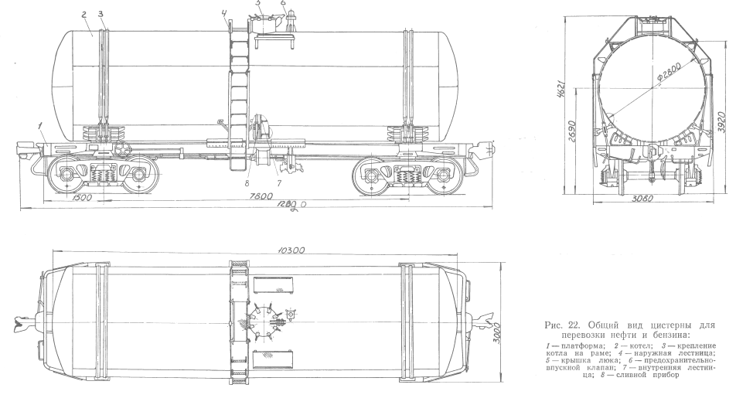

Рисунок 2

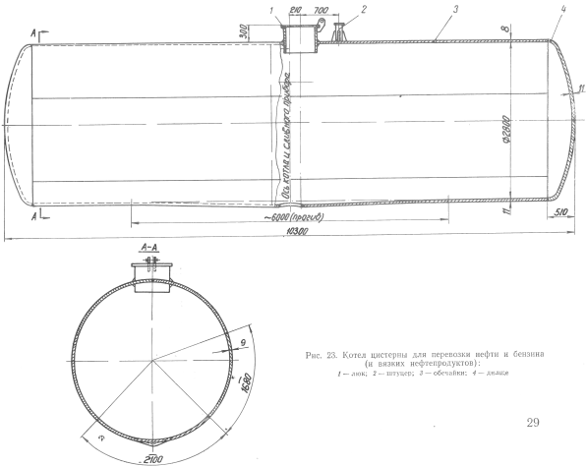

Рисунок 3

# Основные параметры цистерны

|  |
| --- |
| Грузоподъемность, т. 60 |
| **Емкость котла, т.** |
| полная 61,2 |
| полезная 60 |
| Тара 23,14 |
| **Размеры, мм** |
| длина рамы по осям сцепления автосцепок 12020 |
| ширина рамы (наружная) по шкворневым балка 3000 |
| расстояние между шкворнями пятников тележек 7800 |
| высота оси автосцепки от головки рельса 1040—1080 |
| внутренний диаметр котла 2800 |
| длина котла по лобовым листам 10300 |
| Нагрузка от оси на рельсы, г 21,15 |
| Габарит 02-Т |
| Максимальная скорость движения, км/ч 120 |

Основными узлами цистерны являются четырехосная платформа и котел. В комплект четырехосной платформы входят рама, две двухосные тележки типа ЦНИИ-ХЗ-О с подшипниками качения, две автосцепки типа СА-3, стояночный тормоз с быстрым отпуском и автотормоз; платформу можно также изготавливать и на тележках с подшипниками скольжения.

В комплект котла входят люк, предохранительно-впускной клапан и сливной прибор.

Рама сварной конструкции состоит из продольной (хребтовой) балки и двух поперечных (шкворневых) балок, на которых размещены опоры котла.

Котел в средней части крепится своими лапами к лапам рамы при помощи болтов. Такое крепление предотвращает его от продольного смещения. По концам котел притягивается хомутами к опорам, составленным из деревянных брусков и вертикальных металлических диафрагм с направляющими желобами. Крепление хомутами предотвращает котел от вертикальных и поперечных смещений. Натяжение стяжных хомутов регулируется винтовыми муфтами.

Котел изготовлен из листового проката стали марки Ст. 3 толщиной 8, 9 и 11 мм. В верхней части котла установлен люк диаметром 570 мм для налива продукта (он используется и как лазовый люк) и предохранительно-впускной клапан для предотвращения повышения давления внутри котла свыше 1,5 атм., а также для ликвидации вакуума. Слив продукта производится через универсальный сливной прибор, расположенный в нижней части котла.

Котел имеет уклон к сливному прибору в виде клиновидного гофра переменного сечения, выштампованного в нижнем листе.

Общий объем котла составляет 61,2 , из них 60 заполняется продуктом, а 1,2 используется для расширения продукта при повышении температуры.



Для удобства обслуживания цистерны имеются две лестницы наружная и внутренняя. Наружная лестница двухсторонняя с площадками. Продольные площадки имеют дополнительное ограждение.

Поверхность котла снаружи окрашена масляной краской в палевый цвет. Узлы платформы — рама с опорами, детали автосцепки, автотормоза и наружная лестница окрашены в черный цвет.

# Список литературы

Автомобильные цистерны для транспортирования нефтепродуктов 1979г. Рыбаков К.В.

Новые цистерны. Трансжелдориздат 1962г. Гаврусева А.И.

Оборудование транспорта и хранения нефти и газа 2006г. Конова Г.В.